|  |  |  |  |
| --- | --- | --- | --- |
|  | Nations Unies | ECE/TRANS/WP.29/GRSP/2023/7 | |
| _unlogo | **Conseil économique et social** | | Distr. générale  28 février 2023  Français  Original : anglais |

**Commission économique pour l’Europe**

Comité des transports intérieurs

**Forum mondial de l’harmonisation des Règlements   
concernant les véhicules**

**Groupe de travail de la sécurité passive**

**Soixante-treizième session**

Genève, 15-19 mai 2023

Point 19 de l’ordre du jour provisoire

**Résolution mutuelle no1**

Proposition d’amendement 4 à la Résolution mutuelle no1 (R.M.1) de l’Accord de 1958 et de l’Accord de 1998\*

[[1]](#footnote-2) Communication du Président (République de Corée) du groupe   
de travail informel des dispositifs actifs de protection   
des piétons du Règlement technique mondial ONU no9

Le texte ci-après, établi par les experts du groupe de travail informel des dispositifs actifs de protection des piétons du Règlement technique mondial (RTM) ONU no 9, vise à proposer un nouvel additif 5 contenant des dispositions relatives aux modèles de véhicules génériques employés dans ce cadre. Les modifications qu’il est proposé d’apporter au texte actuel de la Résolution mutuelle no1 figurent en caractères gras pour les ajouts et biffés pour les suppressions.

I. Proposition

*Table des matières*, lire :

« Table des matières

*Page*

Préambule

I. Justification technique

II. Résolution mutuelle no1 (R.M.1) de l’Accord de 1958 et de l’Accord de 1998   
sur la description et le fonctionnement des instruments et des dispositifs   
d’essai servant à évaluer la conformité des véhicules à roues,   
des équipements et des pièces aux prescriptions techniques   
énoncées dans les Règlements et les Règlements techniques mondiaux

1. Champ d’application

2. Dispositions générales

3. Dispositions spécifiques

Appendice

Additif 1 − Spécifications relatives au mannequin pour chocs arrière (BioRID)

Additif 2 − Spécifications relatives à la construction, à la préparation et à la certification   
d’un dispositif d’essai anthropométrique WorldSID homme du 50e centile   
(WorldSID homme du 50e centile)

Additif 3 − Spécifications relatives à la construction, à la préparation et à la certification  
de la jambe d’essai piéton souple (FlexPLI)

Additif 4 − [Réservé − Mannequins de la série Q]

Additif 5 − **Modèles de véhicules génériques aux fins de la qualification des modèles   
de corps humain (HBM) pour les simulations de la détermination   
du délai d’impact de la tête (HIT)** »

*Section II*,

*Paragraphes 3 et 3.1, Dispositions spécifiques*, lire :

« 3. Dispositions spécifiques

3.1 Le tableau ci-dessous récapitule les additifs à la présente Résolution mutuelle contenant des détails sur la conception, la construction, l’entretien et la préparation des instruments et des dispositifs d’essai.

| *ECE/TRANS/WP.29/1101* | *Nom générique de l’instrument d’essai* | *Règlement(s) prescrivant l’instrument ou le dispositif d’essai* | *Règlement(s) technique(s) mondial/aux prescrivant l’instrument ou le dispositif d’essai* | *Date d’adoption  de l’additif* |
| --- | --- | --- | --- | --- |
| Amendement 3  - Additif 1 à la M.R.1 | Mannequin BioRID | No 17 | No 7 | **24 novembre 2021** |
| Amendement 1  - Additif 2 à la M.R.1 | WorldSID homme du 50e centile | No135 | No 14 | 12 novembre 2014 |
| Amendement 2  - Additif 3 à la M.R.1 | FlexPLI | No 127 | No 9 |  |
| - Additif 4 à la M.R.1 | (Réservé)  Mannequin de la série Q | ... | ... | **...** |
| **Amendement 4**  **- Additif 5 à la M.R.1** | **Modèles de véhicules génériques** | **no 127** | **no 9** | **[ ]** |

».

*Appendice*, lire :

« Additif 1 − Spécifications relatives au mannequin pour chocs arrière (BioRID)

...

Additif 2 − Spécifications relatives à la construction,   
à la préparation et à la certification   
d’un dispositif d’essai anthropométrique   
WorldSID homme du 50e centile   
(WorldSID homme du 50e centile)

...

Additif 3 − Spécifications relatives à la construction,   
à la préparation et à la certification   
de la jambe d’essai piéton souple (FlexPLI)

...

Additif 4 − [Réservé – Mannequins de la série Q]

Additif 5 − Modèles de véhicules génériques aux fins de la qualification des modèles de corps humain (HBM) pour les simulations de la détermination du délai d’impact de la tête (HIT)

**Table des matières**

*Page*

**1. Dispositions générales**

**2. Manuel d’utilisation**

**3. Conception générale**

**4. Certification**

**Annexes**

**1. Liste des fichiers des modèles de véhicules** **génériques**

**2. Fichiers auxiliaires »**

1. Dispositions générales

**1.1 Le présent additif énonce les spécifications relatives aux modèles de véhicules génériques à utiliser pour la qualification des modèles de piétons en vue de la détermination du délai d’impact de la tête (HIT) conformément à [l’annexe 2 de l’amendement [3] au RTM ONU no9]. On y trouvera une description détaillée des modèles et de leur utilisation.**

**1.2** **Les modèles de véhicules génériques en tant que tels sont disponibles. Il s’agit ici de préciser leur structure et leurs caractéristiques et d’expliquer leur utilisation générale.**

2 Manuel d’utilisation

**3.1** **Types de modèles génériques de véhicules**

**3.1.1** **Les modèles de véhicules génériques sont disponibles pour les trois logiciels à éléments finis utilisés par les constructeurs automobiles pour les simulations de dispositifs actifs de protection des piétons, à savoir :**

**a) LS-Dyna (Ansys) ;**

**b) RADIOSS (Altair) ;**

**c) VPS (ESI).**

**Une même méthode a été adoptée dans les trois cas. L’ensemble de fichiers peut être téléchargé au format que l’on souhaite utiliser.**

**3.1.2** **Il existe trois formes différentes de véhicules génériques (voir fig. 1), qui doivent toutes trois être prises en compte dans la procédure de qualification des HBM conformément à [l’annexe 2 de l’amendement [3] au RTM ONU no9] :**

**a)** **Voiture familiale ;**

**b)** **Cabriolet ;**

**c)** **Tout-terrain de loisir (SUV).**

# **Figure 1**

# **Formes des modèles de véhicules génériques**

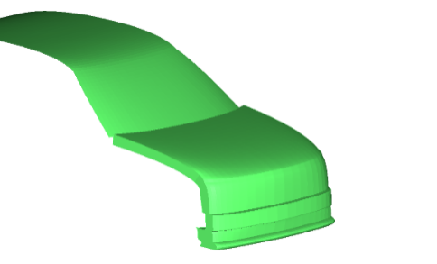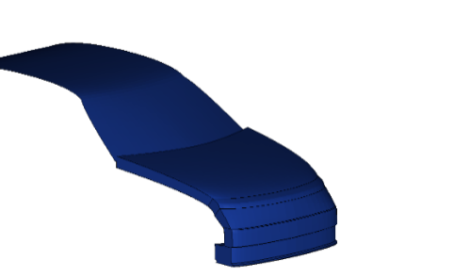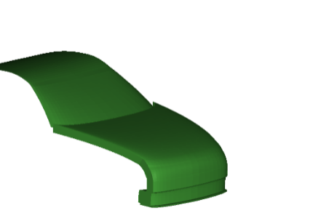

**SUV**

**Voiture familiale**

**Cabriolet**

**3.1.2** **Les modèles de véhicules génériques sont disponibles en trois versions selon le système d’unités souhaité. Le même système doit être utilisé tout au long de la procédure :**

**a)** **Millimètre, kilogramme, millisecondes (mm\_kg\_ms) ;**

**b)** **Millimètre, tonne, seconde (mm\_to\_s).**

**3.4** **Les modèles de véhicules génériques contiennent des fichiers auxiliaires nécessaires à leur fonctionnement. On en trouve la liste dans l’annexe 2.** **Il s’agit de simples modèles qui doivent être adaptés par l’utilisateur.**

3. Conception générale

**3.1 Les modèles de véhicules génériques sont des modèles de simulation par éléments finis, conçus pour représenter trois types de formes et de rigidités différentes, caractéristiques de la flotte européenne au moment de leur élaboration. Une coupe transversale du véhicule au niveau de l’axe médian est présentée ci-dessous pour les trois différentes formes de véhicule :**

# **Figure 2**

# **Composants des modèles de véhicules génériques constituant la structure générique**

**3.2 Propriétés physiques**

**3.2.1 Le modèle de véhicule générique est constitué des composants représentés sur la figure 1. La modélisation de la réponse structurale est réalisée au moyen d’une coque extérieure, d’une couche d’interface (pour la modélisation du carénage frontal du véhicule) et d’une couche de mousse générique (pour la modélisation des structures d’absorption d’énergie telles que les fentes), reposant sur la couche inférieure (une partie rigide de la structure du véhicule) et la couche de compactage, qui fonctionne comme une butée dure.**

**3.2.3 Les modèles de véhicules génériques n’ont qu’un seul degré de liberté, soit la direction x dans le système de coordonnées du véhicule. Une vitesse initiale est appliquée aux modèles de véhicules génériques au début de la simulation. Il n’est pas prévu d’autre déplacement dans la direction x. La masse des modèles de véhicules génériques est indiquée dans le tableau 1. Les moments d’inertie du véhicule ne sont pas pris en compte.**

# **Figure 3**

# **Composants des modèles de véhicules génériques constituant la structure générique**

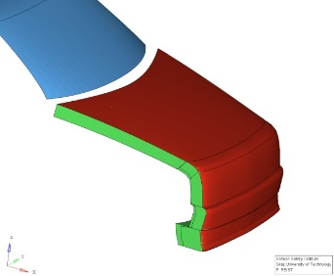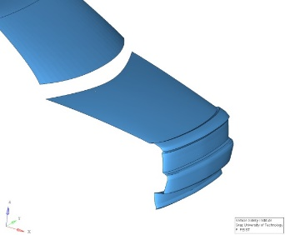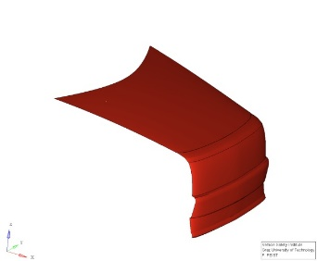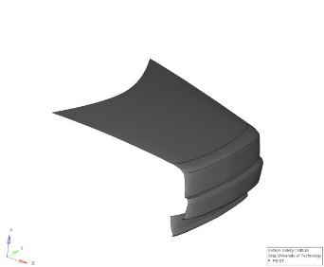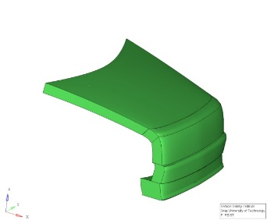

Couche   
d’interface

Couche   
de mousse

Couche de   
compactage

Couche de mousse inférieure

Véhicule   
générique

# **Tableau 1**

# **Masse des modèles de véhicules génériques**

| ***Catégorie de véhicule*** | ***Masse totale [kg]*** |
| --- | --- |
| **SUV** | **1 775,0** |
| **Voiture familiale** | **1 690,0** |
| **Cabriolet** | **1 462,5** |

4. Certification

**4.1 Les modèles de véhicules génériques peuvent être certifiés si l’utilisateur veut s’assurer de leur bon fonctionnement avec la version du solveur et les cartes de contrôle utilisées. En cas d’anomalie (si des écarts importants par rapport aux courbes de référence fournies sont constatés), l’utilisateur doit changer de version de solveur, revoir les paramètres de fonctionnement et signaler le problème à l’adresse gv.vsi@tugraz.at.**

**4.2 Pour effectuer la comparaison, il convient d’utiliser, parmi les fichiers indiqués dans l’annexe 2, ceux qui correspondent au logiciel à éléments finis, à la forme de véhicule et au point d’impact de l’élément de frappe voulus. Les chocs sont simulés avec un élément de frappe cylindrique rigide (densité = 7,89 E-6 kg/mm³, diamètre = 120 mm, hauteur = 400 mm et épaisseur de paroi = 5 mm) sur l’axe médian du véhicule, au niveau de l’aileron (no 1), du pare-chocs (no 3), du bord d’attaque du capot (no 5) et du capot (no7), comme l’illustre la figure ci-après.**

# **Figure 4**

# **Points d’impact pour la certification des véhicules génériques**

**4.3 Les données de sortie de l’élément de frappe doivent être utilisées pour comparer les résultats de la simulation avec les références figurant dans le tableau 2. L’accélération de l’élément de frappe doit être multipliée par 5,95 kg pour calculer la force, et le déplacement qui en résulte est la valeur retenue. Les lignes noires et grises que l’on observe sur les figures indiquent la réponse des modèles de véhicules génériques dans les trois logiciels à éléments finis et doivent être utilisées comme référence. La cohérence entre les différents logiciels à éléments finis a été au centre de la mise au point des modèles de véhicules génériques, sur la base des plages de valeurs indiquées et des réponses médianes.**

**4.4 Les modèles de véhicules génériques ont été validés avec les versions suivantes des solveurs :**

**a) RADIOSS 2019 :**

**b) LS-Dyna R12 :**

**c) VPS 2019, 2020, 2021, 2022.**

**D’autres versions peuvent être utilisées, mais les utilisateurs doivent vérifier le comportement des modèles de véhicules génériques en effectuant des simulations d’essais avec élément de frappe.**

# **[Tableau 2**

# **Courbes de référence pour les simulations avec des modèles de véhicules génériques**

|  |  |  |
| --- | --- | --- |
| **Voiture familiale** | **Cabriolet** | **SUV** |
|  |  |  |
|  |  |  |
|  |  |  |
|  |  |  |

**]**

Annexe 1

Liste des fichiers des modèles de véhicules génériques[[2]](#footnote-3)

Tableau A-1  
Structure des fichiers et noms des modèles de véhicules génériques  
Les modèles sont fournis « en l’état ». Il est de la responsabilité des utilisateurs de vérifier leur comportement conformément aux dispositions de la section 4.

| ***Logiciel  à éléments finis*** | ***Système  d’unités*** | ***Fichier principal*** | ***Identificateur de fichier*** |
| --- | --- | --- | --- |
| **LS-Dyna** | **mm, kg, ms** | **GV\_FCR\_R3\_1\_mm\_kg\_ms.key** | **D-GV-1** |
|  |  | **GV\_RDS\_R3\_1\_mm\_kg\_ms.key** | **D-GV-2** |
|  |  | **GV\_SUV\_R3\_1\_mm\_kg\_ms.key** | **D-GV-3** |
|  | **mm, to, s** | **GV\_FCR\_R3\_1\_mm\_to\_s.key** | **D-GV-4** |
|  |  | **GV\_RDS\_R3\_1\_mm\_to\_s.key** | **D-GV-5** |
|  |  | **GV\_SUV\_R3\_1\_mm\_to\_s.key** | **D-GV-6** |
| **RADIOSS** | **mm, kg, ms** | **GV\_FCR\_R3\_1\_mm\_kg\_ms.0000.rad**  **GV\_FCR\_R3\_1\_mm\_kg\_ms.0001.rad** | **R-GV-1**  **R-GV-10** |
|  |  | **GV\_RDS\_R3\_1\_mm\_kg\_ms.0000.rad**  **GV\_RDS\_R3\_1\_mm\_kg\_ms.0001.rad** | **R-GV-2**  **R-GV-20** |
|  |  | **GV\_SUV\_R3\_1\_mm\_kg\_ms.0000.rad**  **GV\_SUB\_R3\_1\_mm\_kg\_ms.0001.rad** | **R-GV-3**  **R-GV-30** |
|  | **mm, to, s** | **GV\_FCR\_R3\_1\_mm\_to\_s.0000.rad**  **GV\_FCR\_R3\_1\_mm\_to\_s.0001.rad** | **R-GV-4**  **R-GV-40** |
|  |  | **GV\_RDS\_R3\_1\_mm\_to\_s.0000.rad**  **GV\_RDS\_R3\_1\_mm\_to\_s.0001.rad** | **R-GV-5**  **R-GV-50** |
|  |  | **GV\_SUV\_R3\_1\_mm\_to\_s.0000.rad**  **GV\_SUV\_R3\_1\_mm\_to\_s.0001.rad** | **R-GV-6**  **R-GV-60** |
| **VPS** | **mm, kg, ms** | **GV\_FCR\_R3\_1\_mm\_kg\_ms\_VPS.inc** | **V-GV-1** |
|  |  | **GV\_RDS\_R3\_1\_mm\_kg\_ms\_VPS.inc** | **V-GV-2** |
|  |  | **GV\_SUV\_R3\_1\_mm\_kg\_ms\_VPS.inc** | **V-GV-3** |
|  | **mm, to, s** | **GV\_FCR\_R3\_1\_ mm\_to\_s\_VPS.inc** | **V-GV-4** |
|  |  | **GV\_RDS\_R3\_1\_ mm\_to\_s\_VPS.inc** | **V-GV-5** |
|  |  | **GV\_SUV\_R3\_1\_ mm\_to\_s\_VPS.inc** | **V-GV-6** |

Annexe 2

Fichiers auxiliaires[[3]](#footnote-4)1

Tableau A-2  
Fichiers auxiliaires visant à faciliter l’utilisation des modèles de véhicules génériques  
Les fichiers principaux figurant dans ce tableau doivent tous être configurés   
par l’utilisateur pour créer le cadre de simulation spécifique dont il a besoin   
pour effectuer les simulations d’essais avec élément de frappe décrites   
à la section 4. Ils sont disponibles dans les deux systèmes d’unités.

[

| ***LS-Dyna*** | | |
| --- | --- | --- |
|  | | |
| **Modèle pour les simulations d’essais avec élément de frappe** | **\Auxiliary\_files\_Impactor\_Sim\00\_\_GV\_Main\_IMP\_Template.dyn** | **D-I-1** |
| **Fait référence aux fichiers suivants :** |  |  |
| **Élément de frappe cylindrique** | **\IMP\_FILES\11a\_IMP\_NodEle\_Cyl.inc** | **D-I-2** |
| **Paramètres d’impact sur les voitures familiales** | **\IMP\_FILES\ 10\_\_IMP\_Parameters\_FCR.inc** | **D-I-3** |
| **Paramètres d’impact sur les cabriolets** | **\IMP\_FILES\ 10\_\_IMP\_Parameters\_RDS.inc** | **D-I-4** |
| **Paramètres d’impact sur les SUV** | **\IMP\_FILES\ 10\_\_IMP\_Parameters\_SUV.inc** | **D-I-5** |
| **Fichier de contrôle type** | **\CONTROL\_EXAMPLE\ 00\_\_Controls\_example.inc** | **D-I-6** |
|  | | |
| **RADIOSS** | | |
| **Modèle pour les simulations d’essais avec élément de frappe** | **\Auxiliary\_files\_Impactor\_Sim\00\_\_GV\_Main\_IMP\_Template\_0001.rad**  **\Auxiliary\_files\_Impactor\_Sim\00\_\_GV\_Main\_IMP\_Template\_0000.rad** | **R-I-1** |
| **Fait référence aux fichiers suivants :** |  |  |
| **Élément de frappe cylindrique** | **\IMP\_FILES\IMPACTOR.inc** | **R-I-2** |
| **Paramètres d’impact sur les voitures familiales** | **\IMP\_FILES\IMP\_Parameters\_FCR\_01.inc** | **R-I-3** |
| **\IMP\_FILES\IMP\_Parameters\_FCR\_03.inc** | **R-I-4** |
| **\IMP\_FILES\IMP\_Parameters\_FCR\_05.inc** | **R-I-5** |
| **\IMP\_FILES\IMP\_Parameters\_FCR\_07.inc** | **R-I-6** |
| **Paramètres d’impact  sur les cabriolets** | **\IMP\_FILES\IMP\_Parameters\_RDS\_01.inc** | **R-I-7** |
| **\IMP\_FILES\IMP\_Parameters\_RDS\_03.inc** | **R-I-8** |
| **\IMP\_FILES\IMP\_Parameters\_RDS\_05.inc** | **R-I-9** |
| **\IMP\_FILES\IMP\_Parameters\_RDS\_07.inc** | **R-I-10** |
| **Paramètres d’impact  sur les SUV** | **\IMP\_FILES\IMP\_Parameters\_SUV\_01.inc** | **R-I-11** |
| **\IMP\_FILES\IMP\_Parameters\_SUV\_03.inc** | **R-I-12** |
| **\IMP\_FILES\IMP\_Parameters\_SUV\_05.inc** | **R-I-13** |
| **\IMP\_FILES\IMP\_Parameters\_SUV\_07.inc** | **R-I-14** |
| **VPS** | | |
| **Modèle pour les simulations d’essais avec élément de frappe** | **\Auxiliary\_files\_Impactor\_Sim\fcr-impactor-template.pc**  **\Auxiliary\_files\_Impactor\_Sim\rds-impactor-template.pc**  **\Auxiliary\_files\_Impactor\_Sim\suv-impactor-template.pc** | **V-I-1**  **V-I-2**  **V-I-3** |
| **Fait référence aux fichiers suivants :** |  |  |
| **Élément de frappe cylindrique** | **\Auxiliary\_files\_Impactor\_Sim\impactor.inc** | **V-I-4** |

]

**Les courbes de référence présentées dans le tableau 2 sont incluses dans le fichier « Impactor\_Simulation\_Results.csv ».**

1. \* Conformément au programme de travail du Comité des transports intérieurs pour 2023 tel qu’il figure dans le projet de budget-programme pour 2023 (A/77/6 (Sect. 20), tableau 20.6), le Forum mondial a pour mission d’élaborer, d’harmoniser et de mettre à jour les Règlements ONU en vue d’améliorer les caractéristiques fonctionnelles des véhicules. Le présent document est soumis en vertu de ce mandat. [↑](#footnote-ref-2)
2. Les véhicules génériques sont disponibles sur la page Web de la Résolution mutuelle no1 (R.M.1) de l’Accord de 1958 et de l’Accord de 1998, à l’adresse suivante : [http://www.unece.org/trans/main/wp29/wp29wgs/wp29gen/ wp29resolutions.html](http://www.unece.org/trans/main/wp29/wp29wgs/wp29gen/%20wp29resolutions.html). [↑](#footnote-ref-3)
3. 1 [**Les fichiers auxiliaires sont disponibles sur la page Web de la Résolution mutuelle no 1 (R.M.1) de l’Accord de 1958 et de l’Accord de 1998, à l’adresse suivante : www.unece.org/trans/main/wp29/wp29wgs/wp29gen/ wp29resolutions.html**]**.** [↑](#footnote-ref-4)